建筑企业安管人员延期在线报名操作流程指南

阜阳市知行职业培训学校在线教育培训平台网址：
http://www.fyzxjyzx.com
第一步：注册账户（已有账户和密码的可以直接登录）
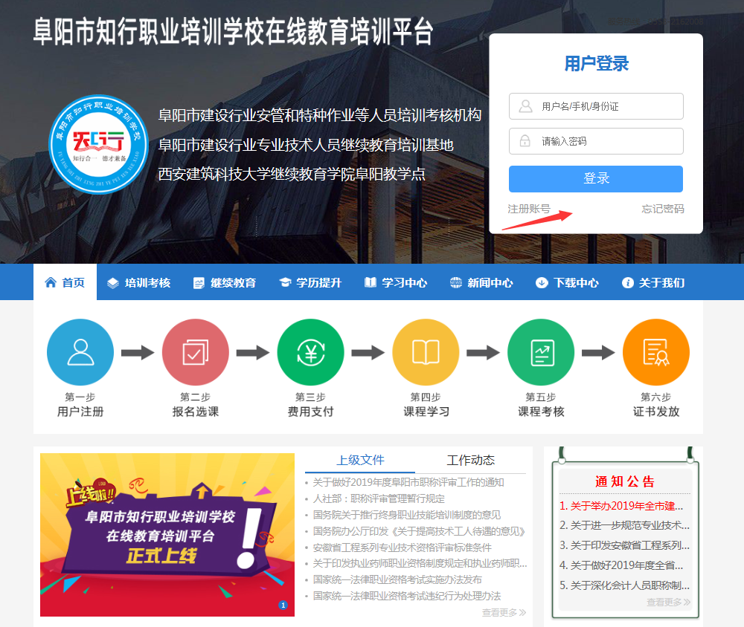
- 填写个人基本信息：（点击：同意注册，填写信息，带“*”必填，验证码2分钟有效）
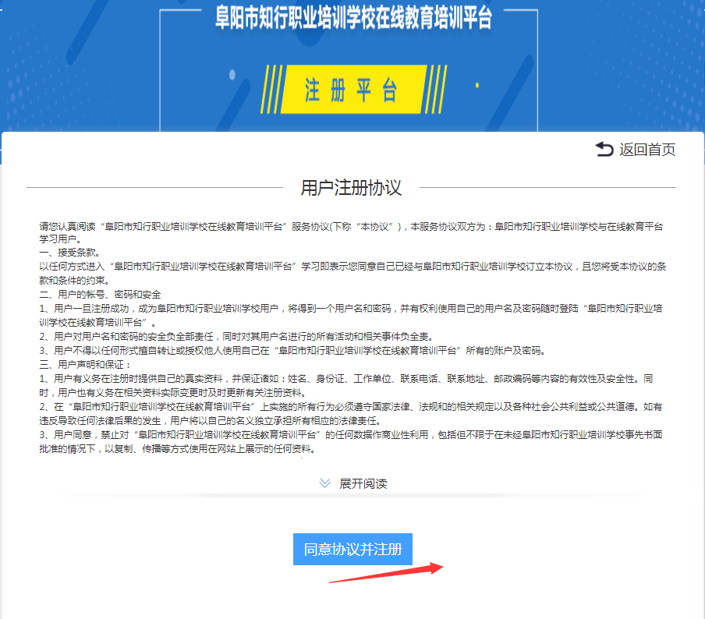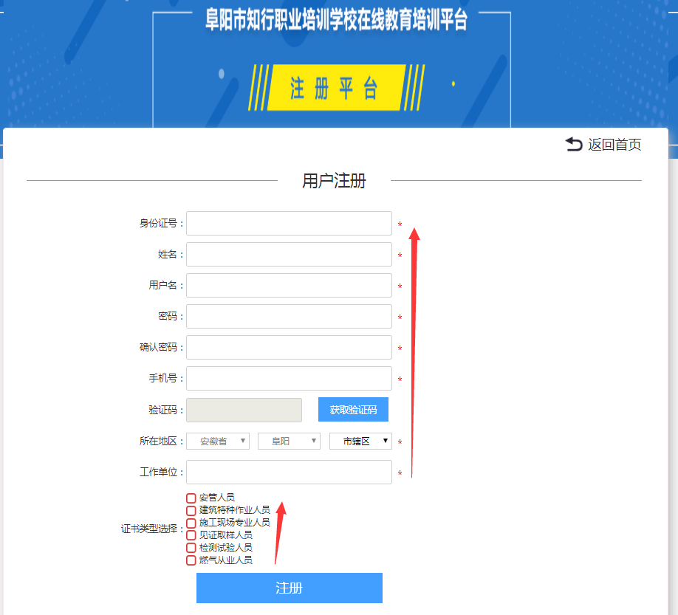

第二步：确认报名信息
1、（注册后点击“我要报名”，点击：培训考核”→安管人员→继续教育，选择相应的岗位点击“我要报名”，见下图：）
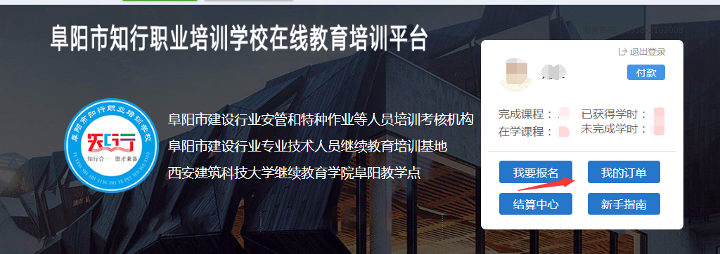

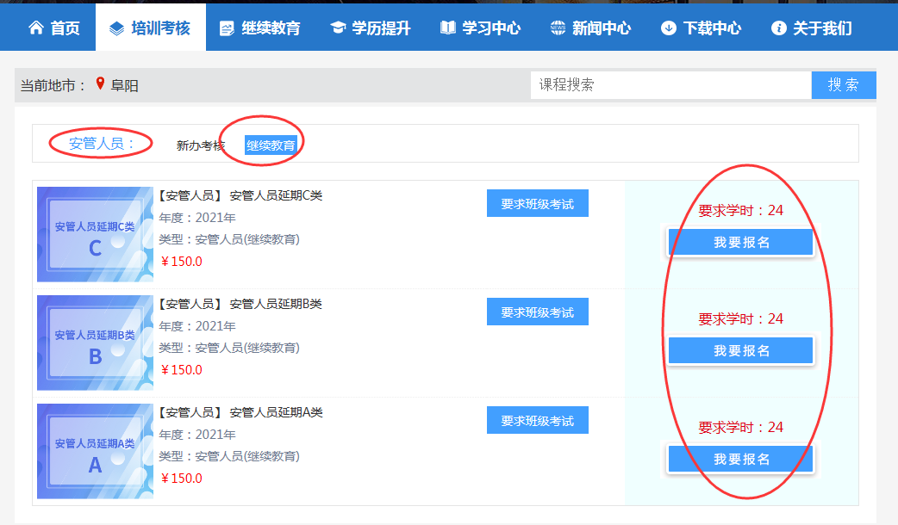
- 按照页面提示完善个人和单位信息，点击“下一步”（见下图）
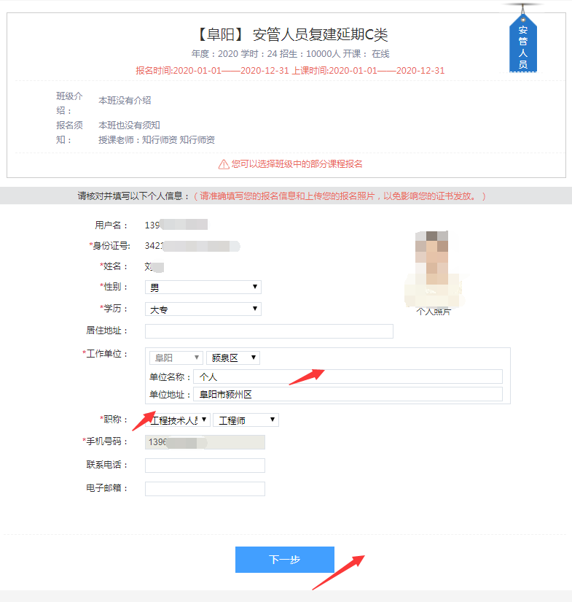

第二步：选择和确定课程
勾选对应“课程”，选择“全选”，点击“结算”（见下图）
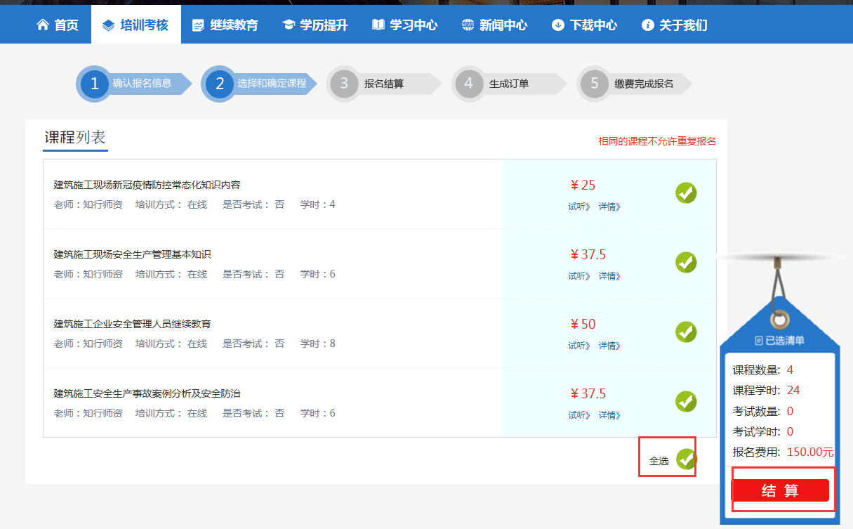
第三步：报名结算，点击“全选”，再点击右下方“”结算”（见下图）。
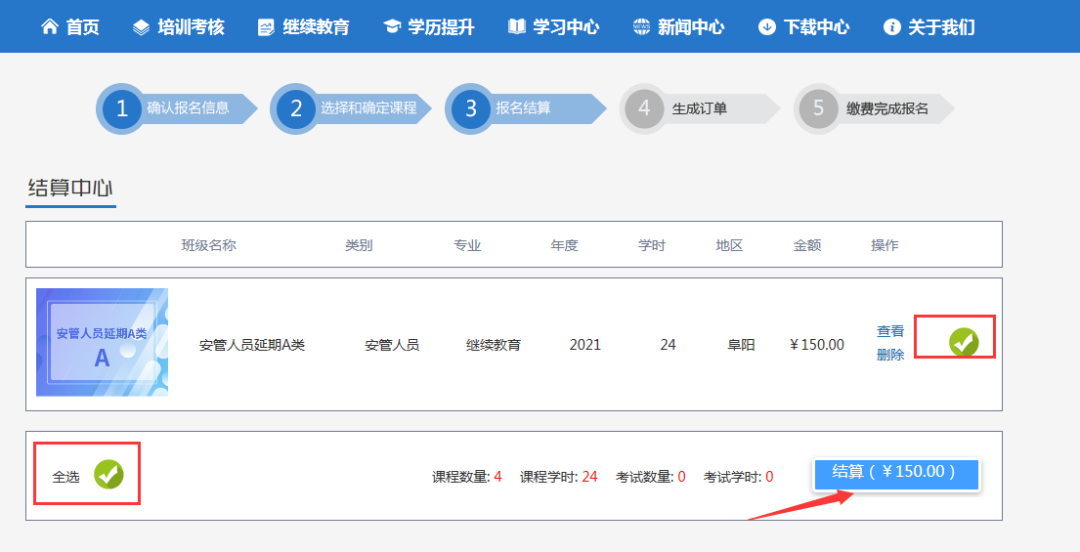第四步：生成订单，点击“应支付”跳转到支付页面缴费，微信支付宝都可以选择在线缴费（见下图）。
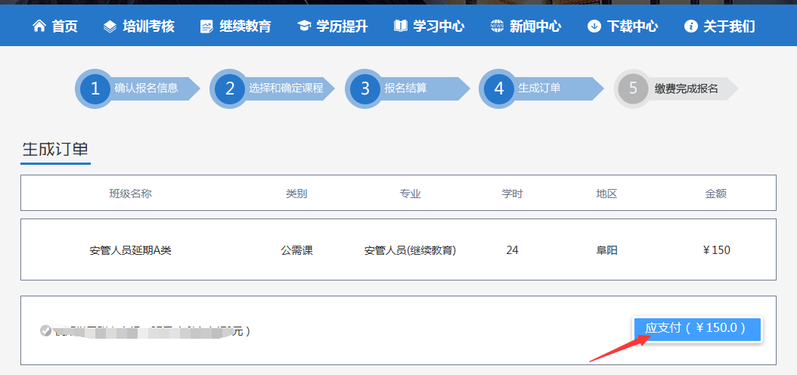
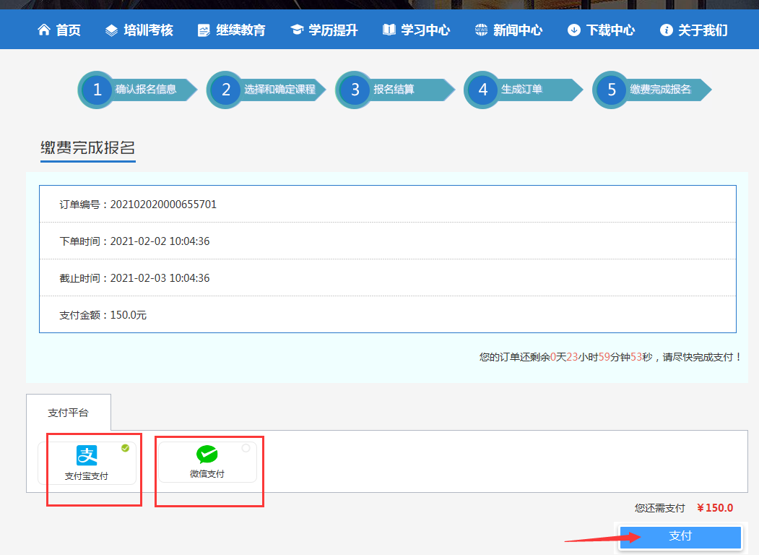
第五步：在线学习课程
缴费完成报名后，点击“培训班级”→“在学班级”→右侧页面“进入班级”→需要完成“课程学习”和“班级考试”，按照箭头指示流程进入对应类别的班级，在线参加“继续教育课程”的学习和考核。
第六步：结业证书发放
1、个人平台在线学习、考核合格后，点击“我的订单”→“培训证书”→“证书列表”，查看并核对“延期教育合格证明”，确认无误后在线打印（须彩打），并完善有关签字、单位盖章，而后扫描保存。
2、在证书到期前90天内登录：选择“阜阳市建筑市场监管公共服务平台”进入（网址http://60.172.48.133:8083/platform/login），法人账户登录平台，按照“安全生产许可”→“安管人员证书考核”→页面左侧“自主延期”，点击进入，未“上传照片”者必须上传后，选择并点击右侧“操作”选项对应的“延期申请”后按照系统提示上传附件（延期教育合格证明），而后保存递交申请。
3、延期复核通过后，在企业端“安全生产许可”→“已通过”查看审核结果（3个工作日审核结果显示，如未通过查看原因，完善后重新递交延期申请），延期复核通过后在“电子证书应用”→查看“安管人员”电子证书，根据使用需要自行打印。
外省承接业务确需提供纸质证明材料的，可以携带打印好的“安管人员”证书到安徽省政务服务中心建设厅窗口加盖“行政审批专用印章”

如有疑问咨询我校工作人员，联系电话：0558-2162008/2162078.
联系人：刘老师13965567987（微信同号）

